“Ai nâng cánh ước mơ cho em, là thầy cô không quản ngày đêm.
Ai dạy dỗ chúng em nên người, là thầy cô em ghi nhớ suốt đời.”
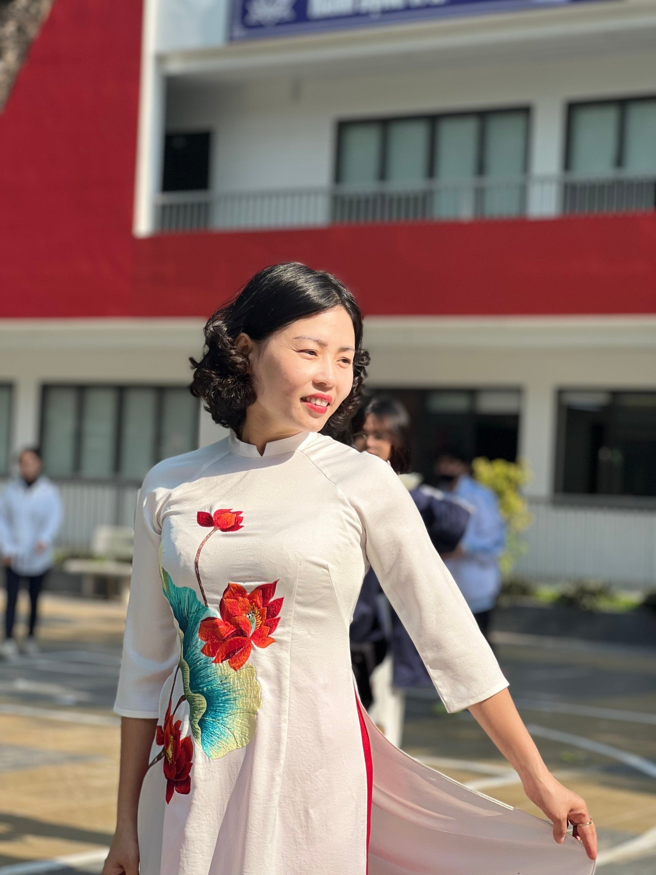

Lời bài hát gợi cho chúng ta nhớ tới những người thầy, những người không quản ngày đêm vất vả chăm lo, nuôi dưỡng tâm hồn cho biết bao thế hệ học trò. Và họ - như những ngọn nến, luôn đốt cháy chính mình để soi sáng cho những người khác. Và một trong những ngọn nến ấy, một trong những nhà giáo tiêu biểu, một tấm gương người tốt việc tốt đang công tác tại ngôi trường THCS Thạch Bàn– quận Long Biên mà tôi muốn nói đến, đó là cô giáo Trần Thị Khánh Nguyệt – Tổ trưởng chuyên môn tổ Khoa học tự nhiên. Đối với những thế hệ giáo viên trẻ như chúng tôi, cô không chỉ là một tổ trưởng đầy năng lực, đầy nhiệt huyết, tận tâm, mà còn là một tấm gương sáng để chúng tôi học tập, rèn luyện, cống hiến nhiều hơn cho mái trường THCS Thạch Bàn thân thương này.
Với vai trò là tổ trưởng chuyên môn, cô luôn dành thời gian động viên, quan tâm, hỏi han, giúp đỡ đến các giáo viên trong tổ. Đôi lúc chỉ là sự thay đổi nhỏ của các giáo viên, cô cũng nhận ra nhanh chóng để có những tác động kịp thời, giúp đỡ, động viên mọi người. Cô luôn là người để chị em giáo viên gần gũi, chia sẻ
Cũng tại mái trường này, cô còn là người thầy “đặc biệt”, bởi cô không chỉ làm nhiệm vụ chuyên môn – giảng dạy bộ môn Khoa học tự nhiên, mà còn phải gánh trên vai bao trách nhiệm nặng nề nữa. Cô là một giáo viên chủ nhiệm giỏi, người giáo viên chủ nhiệm có “tâm” - là chiếc cầu nối giữa nhà trường với học sinh và gia đình học sinh, giữa các giáo viên bộ môn với học sinh… Trong nhiều tình huống, cô còn là người cha, người mẹ, người bạn, là chỗ dựa tinh thần của học sinh. Thực tế cho thấy, cô đã luôn gần gũi, tận tâm với học trò, có chuyên môn cao, yêu nghề sẽ giúp cho hoạt động dạy và học đạt hiệu quả to lớn.
Chính vì vậy, nhiều học sinh sau khi trưởng thành vẫn tìm trở về với cô, vẫn luôn giãi bày tâm sự sẻ chia với cô, nhờ có sự quan tâm, động viên của cô giờ các em đã trở thành những con người thành đạt. Quả đúng là nếu chúng ta không có cái tâm, không có tấm lòng của một người cha, người mẹ lo lắng cho học sinh thật lòng, có lẽ người giáo viên chủ nhiệm như cô không thể làm tốt nhiệm vụ của mình. Bởi có bao nhiêu việc “có tên” và “không tên” đòi hỏi người giáo viên chủ nhiệm phải giải quyết, có biết bao trách nhiệm mà người giáo viên chủ nhiệm phải gánh trên vai. Và có lẽ, sau bao nhiêu vất vả thì sự trưởng thành của học trò sẽ là phần thưởng quí giá nhất dành cho những giáo viên chủ nhiệm hết lòng với học sinh như cô – cô giáo Trần Thị Khánh Nguyệt.
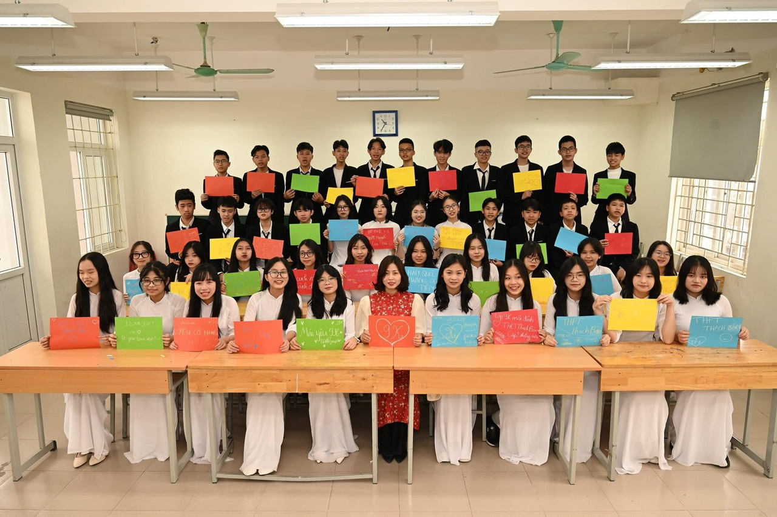
Với gần 20 năm trong nghề, cô đã đạt được rất nhiều thành tích xuất sắc, chở rất nhiều chuyến đò cập bến thành công. Là giáo viên giỏi chuyên môn, giáo viên chủ nhiệm giỏi nhiều năm, cô là tấm gương sáng để chúng tôi học tập. Trong năm học 2022 – 2023, cô đã đạt được nhiều thành tích đáng trân trọng: Là chiến sĩ thi đua cấp cơ sở, là giáo viên chủ nhiệm chi đội đạt thành tích trong công tác Đội và phong trào thiếu nhi…
Cùng với nhà trường, cô dã xây dựng, hướng dẫn giáo viên trong tổ thực hiện nhiều chuyên đề nâng cao chất lượng dạy học, đổi mới phương pháp dạy học, tìm ra những giải pháp nhằm thực hiện tốt các cuộc vận động lớn, các phong trào thi đua của ngành. Cô luôn dành hết tâm huyết cho nghề nghiệp, được đồng nghiệp mến phục và học sinh tin yêu.
Không chỉ giỏi việc ở trường, ở nhà cô Nguyệt là một người mẹ, người vợ đảm đang với một gia đình hạnh phúc.
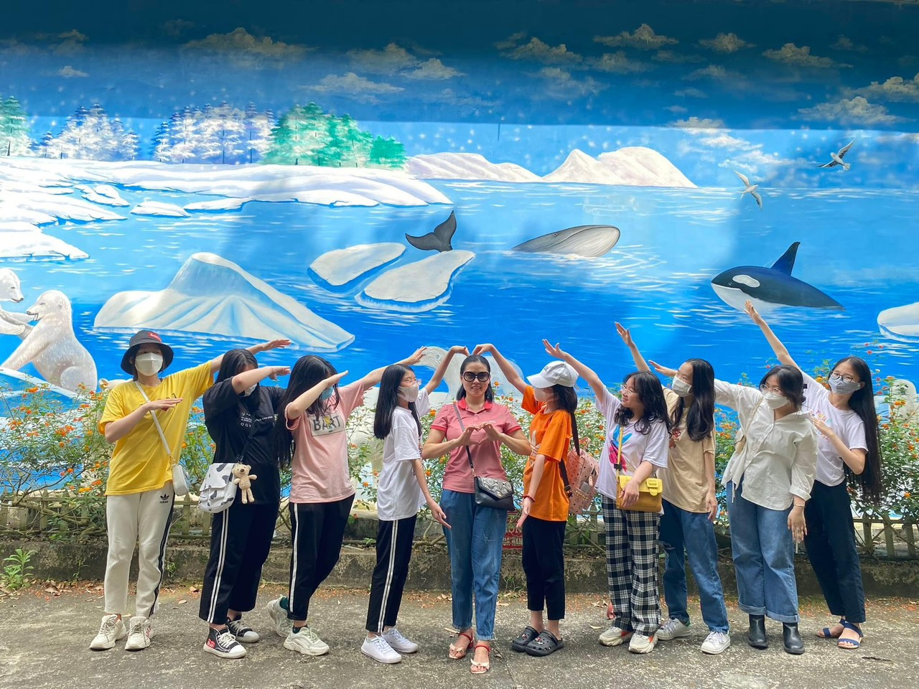
“Người thầy giáo tốt, người thầy giáo xứng đáng là người thầy vẻ vang nhất, song những người thầy giáo tốt là những người anh hừng vô danh”. Thật vậy, và hi vọng rằng cô giáo Trần Thị Khánh Nguyệt sẽ luôn giữ mãi ngọn lửa đam mê với nghề, là người truyền lửa cho những đam mê của các thế hệ giáo viên và học sinh, và cô sẽ luôn là tấm gương tốt, là một bông hoa đẹp giữa một rừng hoa đẹp.

